Управление вычислительным процессом

Организация иерархической структуры программы
Наличие фрагмента лишь в одном экземпляре и передача ему управления (вызов из разных мест программы) всякий раз, когда требуется выполнение реализуемой фрагментом функции. Используемый таким образом фрагмент кода и называют подпрограммой (ПП).
При этом необходимо обеспечить несколько дополнительных действий:
- Управление надо вернуть в место вызова (требуется при каждом вызове запоминать адрес возврата) –связь по управлению.
- Передать ПП исходные данные, а при возврате вернуть результат связь по данным.
- Сохранить часть контекста вызывающей программы, которую подпрограмма при своей работе может изменить (испортить).
- Выделение – освобождение памяти под локальные переменные.

Обращение к подпрограммам - передача управления
- Команда обращения к подпрограмме ОП (call, jsr).
- Команда возврата из ПП (используются мнемоники ret, rts). Команда возврата
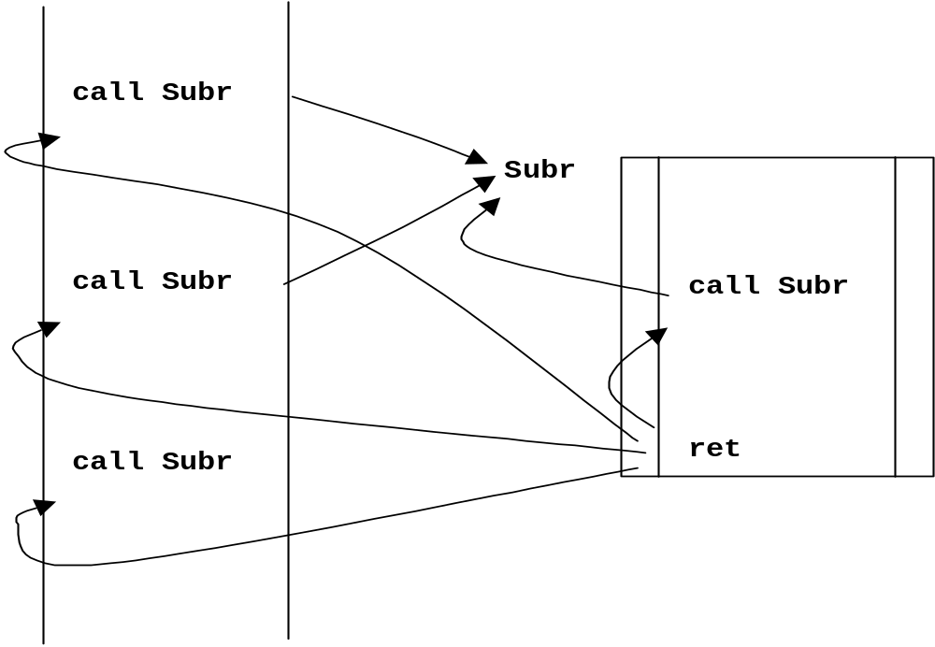

Стековая организация памяти, стековая адресация и их использование в подпрограммах
Стековая организация доступа к памяти.
Приводимая далее таблица иллюстрирует стековые операции.
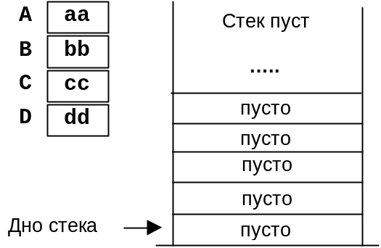 | Исходно стек пуст. Из пустого стека ничего прочитать нельзя, в него можно только писать. Записываемый элемент данных будет помещен в ячейку на дне стека.
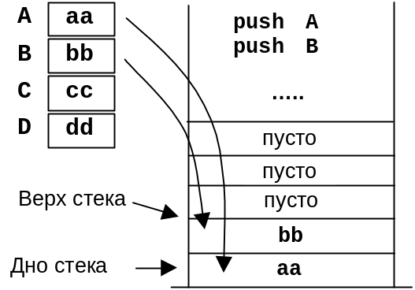 | Две операции записи копируют в стек значения элементов данных A и B. Эти значения последовательно помещаются в ячейки стека подряд. Теперь положение верхушки стека не совпадает с дном.
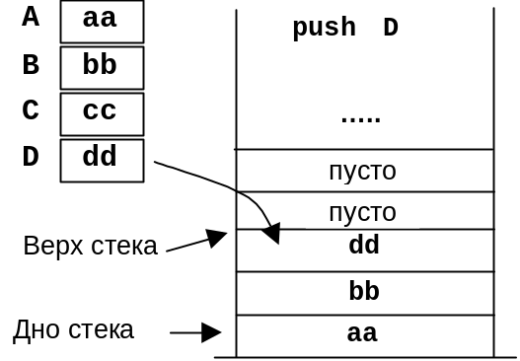 | Еще одна операция записи в стек копирует на верхушку стека (в первую свободную ячейку) значение элемента данных D.
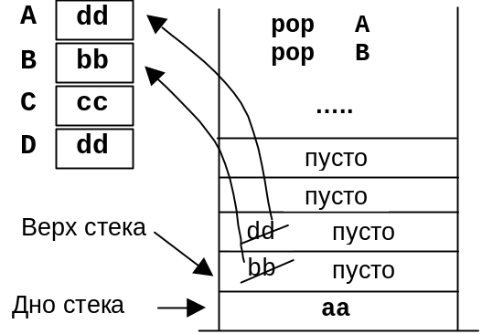 | Операция чтения из стека  pop A  копирует содержимое ячейки с верхушки стека в элемент данных A. Обратите внимание, что значение элемента данных A изменилось в результате операции.  Еще одна операция чтения из стека  pop B  копирует содержимое серхушки стека в элемент B. Ячейки стека, содержавшие прочитанные значения, теперь считаются пустыми (свободными).
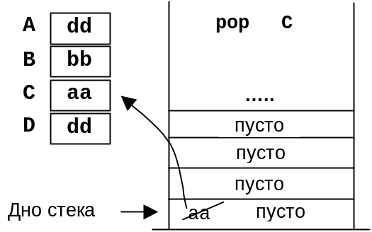 | Очередная операция чтения из стека считывает последнее, содержавшееся в нем значение.  Теперь стек пуст.

Организация стекового доступа к памяти с адресной организацией
В большинстве процессоров стек (т.е. память со стековым доступом) организован в участке обычной памяти с адресной организацией. Для этого в процессоре имеется специальный регистр – указатель стека (Stack Pointer SP). Этот регистр содержит адрес памяти того участка, в который будет осуществляться стековый доступ, а, говоря более точно, адрес «верхушки стека». Указатель стека обычно программно доступен, то есть к нему можно производить обращение как к любому другому регистру.

Когда может произойти стековый доступ к памяти
Стековый доступ к памяти происходит в большинстве процессоров в следующих ситуациях:
- При выполнении команд стекового доступа: «поместить в стек» push или «извлечь из стека» pop .
- При выполнении команды вызова подпрограммы и при возврате из нее
- При входе в прерывание и при возврате из прерывания.

Как происходит стековый доступ к памяти
При стековом доступе содержимое указателя стека используется как адрес операнда-приемника при записи в стек или как адрес операнда-источника при считывании из стека.
При обращении к стеку автоматически модифицируется и содержимое указателя стека, чтобы обеспечить следующее обращение к очередной ячейке стека.

В разных процессорах стековый доступ может быть реализован по-разному в нескольких аспектах:
- Направление роста стека. Если при записи в стек, содержимое указателя стека автоматически увеличивается (и соответственно, при считывании автоматически уменьшается), то говорят, что стек растет в сторону увеличения адресов. В противоположном случае говорят, что стек растет в сторону уменьшения адресов.
- Если модификация указателя стека выполняется до записи и соответственно после считывания, то указатель стека всегда указывает на последнюю занятую ячейку стека. Наоборот, если модификация производится после записи и до считывания, указатель стека всегда указывает на первую свободную ячейку стека.

Запись в стек  push data | Чтение из стека  pop data | Стек растет в сторону | Указтель стека показывает на ячейку:
mov [sp]+,data | mov data, -[sp] | увеличения адресов | первую свободную
mov +[sp],data | mov data, [sp]- | увеличения адресов | последнюю занятую
mov [sp]-,data | mov data, +[sp] | уменьшения адресов | первую свободную
mov -[sp],data | mov data, [sp]+ | уменьшения адресов | последнюю занятую

Если запись в стек происходит с преиндексацией, то считывание должно происходить с постиндексацией (и наоборот).

Обращение к подпрограммам - сохранение/восстановление контекста и выделение места под локальные переменные.
.
Вызывающая часть | Подпрограмма
push Param1 ; Передача  push Param2 ; параметров  call Subr  add esp, 8 ; Освобождаем  место параметров | Subr: push ebp ; сохраняем контекст  mov ebp, esp ; указатель на стековый кадр  sub esp,8 ; место для двух локальных перем.  push esi ; сохраняем контекст (esi)  mov eax, [ebp+12] ;. доступ к параметру1  ... ...  mov esi, [ebp-8] ; доступ к локальной перем.  ... ...  mov eax, Result ; Результат – в регистр  pop esi ; восстанавливаем контекст (esi)  mov esp,ebp ; Освобождаем место локальных пер.  pop ebp ; восстанавливаем контекст  ret

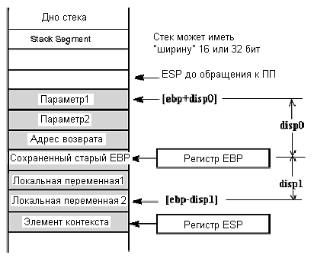
Для облегчения сохранения-восстановления контекста в разных реализациях процессоров могут быть использованы:
1) Специальные команды, помогающие сохранять и восстанавливать контекст
2) Несколько экземпляров наборов регистров – при входе в ПП переключается набор рег.
ARM, MCS-51, Z-80 -
IA-64 (Itanium) динамическое переименование регистров в регистровом файле при вызове процедуры
(рисунок регистрового файла)

Обращение к подпрограммам - обмен данными
Содержательно: что может передаваться
а) сами данные
б) адрес участка памяти, где находятся данные
Где могут находиться данные
а) в регистре (регистрах), если данных мало или если в процессоре регистров много (проблема с реентерабельностью)
б) в стеке (универсальный способ, но медленнее, чем в регистрах)
в) в оговоренном известном месте памяти (в глобальных переменных) – опять проблема с реентерабельностью.

